附件2：

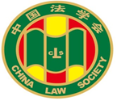

第九届“全国杰出青年法学家”
推荐表

姓 名 胡 苑

工作单位 上海财经大学法学院

推荐单位 上海财经大学法学院

中国法学会
2019年5月印制

填 表 说 明

一、表一为推荐单位或指导推荐人填写，表二为推荐候选人工作单位党委（党组）填写并盖章，表三为推荐候选人工作单位纪检监察部门填写并盖章，表四为推荐单位填写并盖章。
二、推荐单位需填写推荐评选委员会投票情况、推荐意见（每人500字以内）。
三、请用计算机填写，可根据实际需要分栏，但勿随意变动格式及字体字号。
四、请各推荐单位于2019年6月30日之前，将本表电子版发至指定邮箱。纸质版以A4纸打印一式四份，连同推荐评选情况报告、推荐候选人身份证复印件、推荐候选人代表性学术专著1—2部（独著）、学术论文3—5篇（独著或第一作者）、重要荣誉证书或证明复印件各一式一份，寄至指定地址。

联 系 人：王小红 周 杨 010-66182129 66135703
邮寄地址：北京市海淀区皂君庙四号院中国法学会研究部1315室
邮 编：100081
电子邮箱：qnfxj2019@163.com

表一：推荐候选人情况
姓 名 | 胡苑 | 性 别 | 女 | 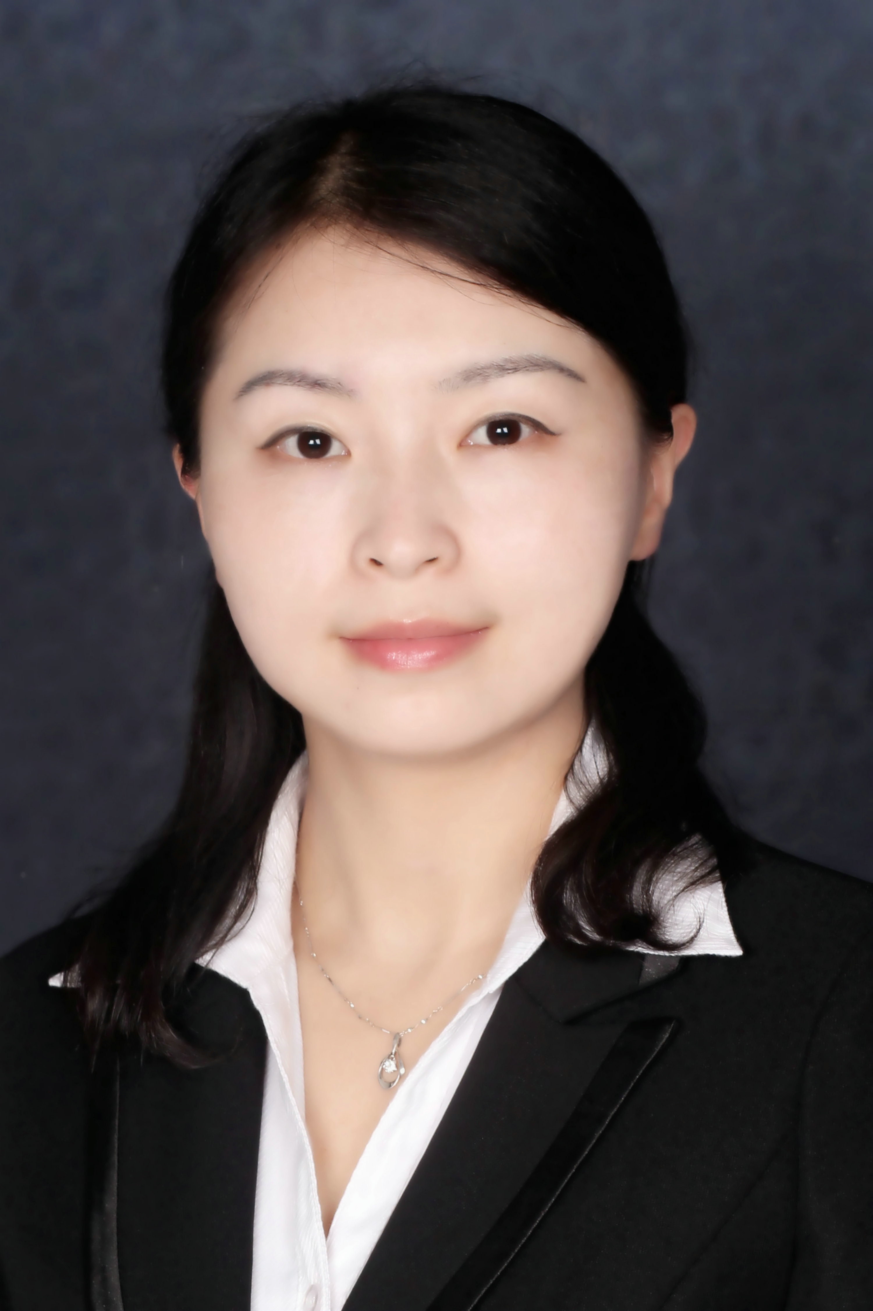
出生日期 | 1980.10 | 民 族 | 汉
政治面貌 | 党员 | 学 历 | 博士
技术职称 | 教授 | 行政职务 | 无
工作单位 | 上海财经大学法学院
通讯地址 | 上海市国定路777号上海财经大学法学院
个人简历

- 上海交通大学法学院，法学博士
- 2007年 美国哈佛大学法学院 访问学者
- 2008年到上海财经大学工作至今
- 2012年获聘副教授
- 2014年获聘讲席副教授
- 2016年任博士生导师
- 2018年获聘特任研究员
- 2019年获聘教授

1.主要学术经历：
⑴主持了国家级项目4项（其中2项为国家社科重大课题子课题负责人），主持省部级项目4项，主持单位校级课题6项，主持横向委托课题2项，参加横向委托课题5项；
⑵在国际SCI、SSCI源期刊以及国内CSSCI等核心刊物上发表学术论文数十篇，其中在国际SCI、SSCI源期刊上发表论文4篇（一区3篇及二区1篇），还在其他国内外核心期刊上发表论文多篇；
⑶主编译作1部，参编译作1部，参编著作1部；
⑷曾获中国法学会论坛征文一等奖、上海市法学会优秀成果奖二等奖等多项奖励，并有多项决策咨询建议获得省市级批示。

2.主要任职及社会经历：
⑴ 2008年从上海交通大学法学院毕业，获法学博士学位，并于同年到上海财经大学任教，2012年任副教授，2014年获聘上海财经大学讲席副教授，2016年任博士生导师，2018年获聘上海财经大学研究员，2019年获聘教授。
⑵中国环境科学学会环境法学分会副主任委员（副会长）；中国法学会环境资源法学研究会理事；中国法学会环境资源法学研究会国际环境法专业委员会委员；上海首批青年法学法律人才库成员。
⑶《中国环境法学评论》编辑，World Economy、Journal of Environmental Planning and Management等国际知名期刊审稿人。

重要学术成果
（包括专著和论文，只列书名和篇名即可。论文仅限于发表在核心期刊或全国性重要报纸上的。请注明署名方式、发表或出版时间、刊物或出版社、字数。代表性著作和论文请注明中国知网统计的被引用数。）

（一）发表重要论文情况
- Urban Mining Demonstration Bases in China: A new approach to the reclamation of resources, Waste Management, Vol.79 , 2018（第一作者兼通讯作者，1.1万字，SCI一区）（代表作，被引用数：3次）
- Can Legislation Promote a Circular Economy? A Material Flow-Based Evaluation of the Circular Degree of the Chinese Economy，Sustainability, Vol.10(4) , 2018（第一作者兼通讯作者，1.16万字，SSCI二区）（代表作，被引用数：5次）
- 《环境法律“传送带”模式的阻滞效应及其化解》，《政治与法律》2019年第5期。(独立作者，1.5万字，法学核心科研 CLSCI目录期刊，CSSCI源期刊) （代表作，被引用数：刚刚刊发）
- 《论威慑型环境规制中的执法可实现性》，《法学》已录用待刊发，2019年。(独立作者，1.9万字，法学核心科研 CLSCI目录期刊，CSSCI源期刊)
- 《从威权管制到社会治理——关于修订<大气污染防治法>的几点思考》，载《现代法学》2010年第6期。（第一作者，1万字，CSSCI源期刊）（代表作, 被引用数：50次）
- Implementation of voluntary agreements for energy efficiency in China. Energy Policy, Vol.35, 2007. (独立作者，1.2万字，SCI一区，SSCI二区) （代表作, 被引用数：58次）
- Energy conservation assessment of fixed-asset investment projects: An attempt to improve energy efficiency in China，Energy Policy,Vol.43, 2012.（独立作者，1.5万字，SCI一区，SSCI二区，被引用次数：18)
- 《上海城市生活垃圾综合治理的瓶颈与建议》，载《党政论坛》2018年第9期。（第一作者，0.5万字）
- 《电子废弃物回收处理的法律规制:基于实例的思考》，上海政法学院学报(法治论丛)，2017年第4期。（第一作者,1.25万字）
- 《垃圾围城”求解：论产品导向型环境法律责任》，载《华东政法大学学报》2012年第4期。（《高等学校文科学术文摘》2012年第5期转摘，独立作者，1万字，CSSCI源期刊）
- 《论物质循环法律责任——欧盟模式与美国模式之比较研究》，载《华东经济管理》2011年第7期。（独立作者，1万字，CSSCI源期刊）
- 《生产者延伸责任：范畴、制度路径与规范分析》，载《上海财经大学学报》2010年第6期。（独立作者，1.2万字，CSSCI源期刊）
- 《境外自由贸易区税收制度对上海自由贸易试验区的启示》，载《自由贸易法治评论》，法律出版社2014年9月版。（第一作者，0.8万字）
- 《马萨诸塞州诉美国联邦环保局案的述评》，载《时代法学》2013年第6期。（第二作者，1万字）
- Progress in Environmental Impact Assessment in China: the 2002 Environmental Impact Assessment Law, International Law Practicum, Spring 2007, vol.19, no. 1. (独立作者，0.6万字)
- On the Circular Economy Legislation of Shanghai City Guided by the Ideal of Circular Economy Society, Transition to a Resource-circulating Society: Strategies and Initiatives in Asia, Osaka University Press, Osaka, Japan, 2007.（第二作者，1.5万字）
- 《美国的污染治理超级基金制度》，载《环境保护》2007年第5B期。（第二作者，0.7万字，CSSCI源期刊）
- 《美国国家应急计划概述》，载《环境保护》2007年第2AB期。（第二作者，0.6万字，CSSCI源期刊）
- 《黄河流域水资源管理法律的要素量化评估》，载《上海交通大学学报》（人文社会科学版）2006年第6期。（第二作者，1.2万字，CSSCI源期刊）
- 《水土资源管理法律制度评价的要素量化评估法》，载《环境保护》2006年3B期，总第345期。（第二作者，1.1万字，CSSCI源期刊）
- 《受保护地域应单列为一类用地》，载《中国土地》2005年第9期。（独立作者，0.35万字，中文核心）
- 《流域立法三问》，载于《中国人口·资源与环境》，2004年第4期。（第二作者，1万字，CSSCI源期刊）
- 《清洁生产——从生产领域扩展至消费领域》，载《中国环境管理干部学院学报》，2003年第4期。（独立作者，1万字）
- International Transfer of Restricted or Prohibited Substances Yearbook of International Environmental Law（《国际环境法年鉴》，牛津大学出版社），2009年第20卷。（独立作者，0.8万字）

（二）著作
- 胡苑等：《世界及美国的自由贸易区》，译著（原作者[美]苏珊•帝芬布恩（Susan Tiefenbrun）），法律出版社2016年7月版。（92.2万字）
- 《编织环境法之网》（译著），副主编，法律出版社2012年6月版。（总52.9万字，参编30万字)
- 《国际环境法与比较环境法评论》，参编，上海交通大学出版社2008年版。（总55.8万字，参编15万字）

在法学教育方面的贡献
（如编写重点教材、主讲精品课程、在法学教育方面获得的重要荣誉表彰等。）

一、教学教改项目及精品课程情况
（一）主持的课程项目
1． 《国际环境法》,上海财经大学研究生重点课程建设项目，2018-11-12申请建设并获立项，进行中。
2. 《环境与资源保护法》, 上海财经大学本科生教学项目（课程思政），2019-04-08申请建设并获立项，进行中。
3. 《国际环境法》,上海财经大学研究生教学项目（课程思政），2019-6-28申请建设并获立项，进行中。

（二）主要参与的教学教改项目及主讲的精品课程情况
1. 上海市市级课程（省部级）
（1）《环境与资源保护法》，上海市重点课程，2013年9月建设，2015年9月验收（排序第2的主讲人）；
（2）《环境与资源保护法》，上海市精品课程 2016年3月申报、2016年4月获批（排序第2的主讲人）。

2.校级教学教改项目
（1）《环境与自然资源保护法课程建设》，上海财经大学重点课程，2013年2月建设，2014年3月验收（排序第2）；
（2）《全球治理与环境法》，上海财经大学通识教育核心课程建设项目，2014年1月建设，2015年10月验收（排序第2）；
（3）《环境与资源保护法》，上海财经大学在线课程， 2017年5月申请建设，2018年11月通过验收（排序第2）；

二、指导学生获得上海财经大学第三届研究生“学术之星”
多次指导硕士、博士研究生从事学术科研活动，近期指导上海财经大学2016级博士生张锋学生获得上海财经大学第三届研究生“学术之星”（全校仅5人）。

三、指导学生获得上海市大学生社会实践项目立项以及上海财经大学研究生创新基金项目立项
指导上海财经大学本科学生韩朋远作为项目《“寻访绿色之源”——从法治视角探寻生态环境保护区域治理模式》的负责人，获得2019年“知行杯”上海市大学生社会实践项目立项，以及指导上海财经大学2016级环境资源法硕士生徐芬妮同学作为项目《地方环境法实施的格差性问题研究——基于中央环境督察报告的实证分析》的负责人，获得上海财经大学2017年研究生创新基金项目立项。

四、指导学生赴杨浦区法院和虹口区法院实习
鼓励学生积极参加社会实践活动，并曾作为带教老师指导历届上海财经大学法学院学生赴杨浦区法院和虹口区法院实习。

五、指导硕、博士毕业论文
到上海财经大学任职以来共指导研究生（含全日制环境资源法博士、环境资源法和经济法方向法学硕士以及法律硕士）学位论文79人次，其中已毕业在职研究生19人，尚在校环境资源保护法方向博士生3人和法学硕士3人，以及法律硕士10人。

六、发表教学研究类论文
《哈佛大学法学士学位课程设置及其启示》，载《财经高教研究》2010年第1期，独立作者。
在法治宣传方面的贡献
（如担任法治宣讲活动主讲人、在媒体上发表法治宣传文章等。）

1.参加学院和社区的党建合作活动和社区普法宣传，如2019年参加上海财经大学法学院与五角场街道举行基层党组织党建联建启动仪式暨“本月我当值·普法公益季”活动，并作了城市垃圾分类方面的法治宣传报告。

2.长期为上海财经大学和同济大学的各类政法干部 、行政干部培训班讲授环境法和税法课程 ，宣传法治理念 。

3. 为上海财经大学法学院“环境法咨询热线”提供培训和指导。“上海环境法咨询热线”于2013年8月份在上海财经大学开通至今，该热线接受广大市民关于环境法的免费法律咨询并提供相应法律服务，年均接待30多次咨询。

4. 报刊文章
胡苑：如何唤醒《水污染防治法》的生命力，载《东方早报》2013年2月27日。

在法治实践方面的贡献
（如在实务部门挂职、参与重大案件论证、仲裁等。）

（一）各类案件论证及重要法治会议情况
1. 参与上海市崇明法院环境类疑难案件论证。上海财经大学与崇明区人民法院于2018年5月31日合作设立“环境资源司法保护合作研究基地”，自基地设立之日起，已经参加了上海市崇明法院环境法庭疑难案件论证3次（2018年11月1次，2019年5月初和5月底各1次）。
2. 作为中国法学会 “环境资源法治研究方阵”单位有关项目和计划的具体实施人，承办和参与“环境资源法治研究方阵”系列高端论坛及完成“环境资源法治研究方阵”项目（2015年至今）。
4. 负责中国法学会环境资源法学研究会2015年年会暨2015年全国环境资源法学研讨会的会务工作, 2015年。
5. 负责中国环境科学学会环境法学分会2010年学术年会“环境法的解释与适用”的会务工作，2010年。
6. 负责上海市崇明法院和上海财经大学法学院合办的第二届及第三届崇明世界级生态岛环境司法研讨会的协助组织工作，2018年5月和2019年5月。

（二）境内外法治实践交流活动
1.参加在加拿大渥太华举行的IUCN环境法研讨会，并做报告，加拿大渥太华，2007年。
2.参加第三届中法环境法高级研讨会，上海，2010年。
3.参加加拿大英属哥伦比亚大学（UBC）大学暑期 “仲夏书院 ”，并做报告，2011年。
4.参加“两岸环境法理论与实践高级研讨会”，上海，2013年。
5.参加“第二届两岸自由贸易法制论坛”，台湾东吴大学，台湾，2015年。

（三）学院日常法治实践活动
1.负责上海财经大学环境法系统讲坛安排。
2.参与法学院和中华环保联合会联合主办的第三届全国环境法模拟法庭大赛筹备活动和学生辩论队的指导。

获得奖项和表彰
（请注明获得时间及等级）

- 《国际税收竞争与协调视角下的离岸贸易税制研究》一文获中国法学会第十一届“长三角法学论坛”征文一等奖（中国法学会，2014）
- 论文“implementation of coluntary agreements for engery efficiency in china”获上海市法学会优秀成果奖二等奖（上海市法学会，2010）
- 上海财经大学第十九届（2012年度）中振科研基金优秀成果奖（上海财经大学，2013）
- 中国环境科学学会环境法学分会第三届晓林励青环境法学奖二等奖（中国环境科学学会环境法学分会，2013）
- 荣获上海财经大学2016年“先进工作者”称号。
学术职务及其他重要社会兼职

（一）参加学术团体及任职
- 中国环境科学学会环境法学分会 副主任委员（副会长）
- 中国法学会环境资源法学研究会 理事；
- 上海市法学会财税法研究会 理事
- 上海市法学会经济法研究会 理事
- 中国法学会环境资源法学研究会国际环境法专业委员会 委员
- 上海市法学会自贸区法治研究会 理事

（二）其他重要社会兼职
《中国环境法学评论》编辑，World Economy、Journal of Environmental Planning and Management等国际知名期刊审稿人。

